Министерство цифрового развития
Федеральное государственное бюджетное образовательное учреждение высшего образования
«Сибирский государственный университет телекоммуникаций и информатики»
(СибГУТИ)

Кафедра прикладной математики и кибернетики

Отчёт

по дисциплине «Тестирование программного обеспечения»
по лабораторной работе № 6
«Разработка сценария нагрузочного тестирования с использованием Locust»

Выполнили:

студенты группы ИП-413
Хайретдинов Д. Д.
Сёмин Д.В.
Работу проверил: преподаватель
Истомина А.С.

Новосибирск 2026 г.

1 Цель и задачи работы
Научиться разрабатывать сценарии нагрузочного тестирования OpenBMC и публичных API с помощью Locust. Измерить время отклика и процент ошибок, построить графики нагрузки и оценить устойчивость на выбранных уровнях числа пользователей.

2 Теоретические сведения
Locust моделирует виртуальных пользователей с помощью классов HttpUser. Методы с декоратором task выполняют HTTP-запросы, а wait_time задаёт паузы между действиями. Параметр spawn rate определяет скорость появления пользователей, а не число запросов в секунду.
Среднее время ответа характеризует весь набор запросов, p95 — задержку, которую не превышает примерно 95% измерений. RPS показывает число запросов в секунду. Проверка catch_response учитывает ошибки структуры JSON даже при успешном HTTP-коде.

3 Стенд и сценарии
Компонент | Конфигурация
OpenBMC | Romulus в QEMU/Docker, HTTPS 127.0.0.1:2443
Инструменты | Python 3.14.8; Locust 2.46.7; Matplotlib 3.11.2
Публичные сервисы | JSONPlaceholder /posts; wttr.in/Novosibirsk?format=j1
OpenBMCUser | Сессия на пользователя; система (вес 3), PowerState (вес 2); пауза 1–3 с
PublicAPIUser | Посты и погода последовательно; пауза 3–5 с
Ошибки | Тайм-аут 15 с; проверка HTTP 200 и обязательных JSON-полей
В файле locustfile.py реализованы ровно два класса нагрузки. Каждый пользователь OpenBMC создаёт собственную сессию и удаляет её при остановке. Под нагрузкой выполняются чтения; состояние питания проверяется без команды переключения.

4 Реализация и запуск сценария
Для разных проверок одного Redfish-ресурса заданы отдельные имена метрик. Фрагмент сценария чтения питания:
@task(2)
def power_state(self):
with self.client.get(
SYSTEM, name="BMC PowerState", timeout=15,
allow_redirects=False, catch_response=True
) as response:
data = json_body(response)
if data is None:
return
if not isinstance(data, dict) or data.get(
"PowerState") not in {
"On", "Off", "PoweringOn", "PoweringOff"}:
response.failure("Missing or invalid PowerState")
Публичный класс использует один относительный URL /posts и абсолютный URL wttr.in. Проверяются непустой список постов с полями id, title, body и объект погоды current_condition с temp_C.

5 Проведение эксперимента
python -m pip install -r lab6/requirements-analysis.txt
# BMC_PASSWORD задаётся отдельно
export BMC_VERIFY_TLS=false
python -m locust -f lab6/locustfile.py OpenBMCUser
В браузере открыт localhost:8089, заданы 10 пользователей, скорость запуска 2 пользователя/с и адрес OpenBMC. После запуска проверены вкладки Statistics и Charts; достигнуты 10 активных пользователей, ошибок 0%. Нагрузка остановлена кнопкой Stop. Снимки интерфейса сохранены в results/locust_web_*.jpg.
Контрольные прогоны выполнены отдельно: OpenBMC — 1, 5 и 10 пользователей по 30 с; публичные API — 1 пользователь на 20 с. Скорость запуска — 2 пользователя/с. Каждый уровень запускается новым процессом, время включает разгон.
python lab6/run_profiles.py bmc --users 1 5 10
python lab6/run_profiles.py public --duration 20s
python lab6/analyze_results.py --plot
Итоговый CSV сохраняется обработчиком test_stop после завершения запросов и удаления сессий. Анализ использует *_final_stats.csv, историю — *_stats_history.csv. Нативные HTML-отчёты содержат интерактивные графики.

6 Результаты контрольных прогонов
Цель | VU | Запросы | Среднее мс | p95 мс | Ошибки | RPS
OpenBMC | 1 | 16 | 204.20 | 390 | 0% | 0.54
OpenBMC | 5 | 70 | 329.38 | 1400 | 0% | 2.34
OpenBMC | 10 | 122 | 744.95 | 2000 | 0% | 4.01
Публичные API | 1 | 8 | 568.91 | 1500 | 0% | 0.51
VU — число виртуальных пользователей. Дата измерений — 16 октября 2026 года. Агрегированная статистика включает создание и удаление Redfish-сессий. Процентили взяты из распределения Locust с его округлением; процентили разных маршрутов не усреднялись.
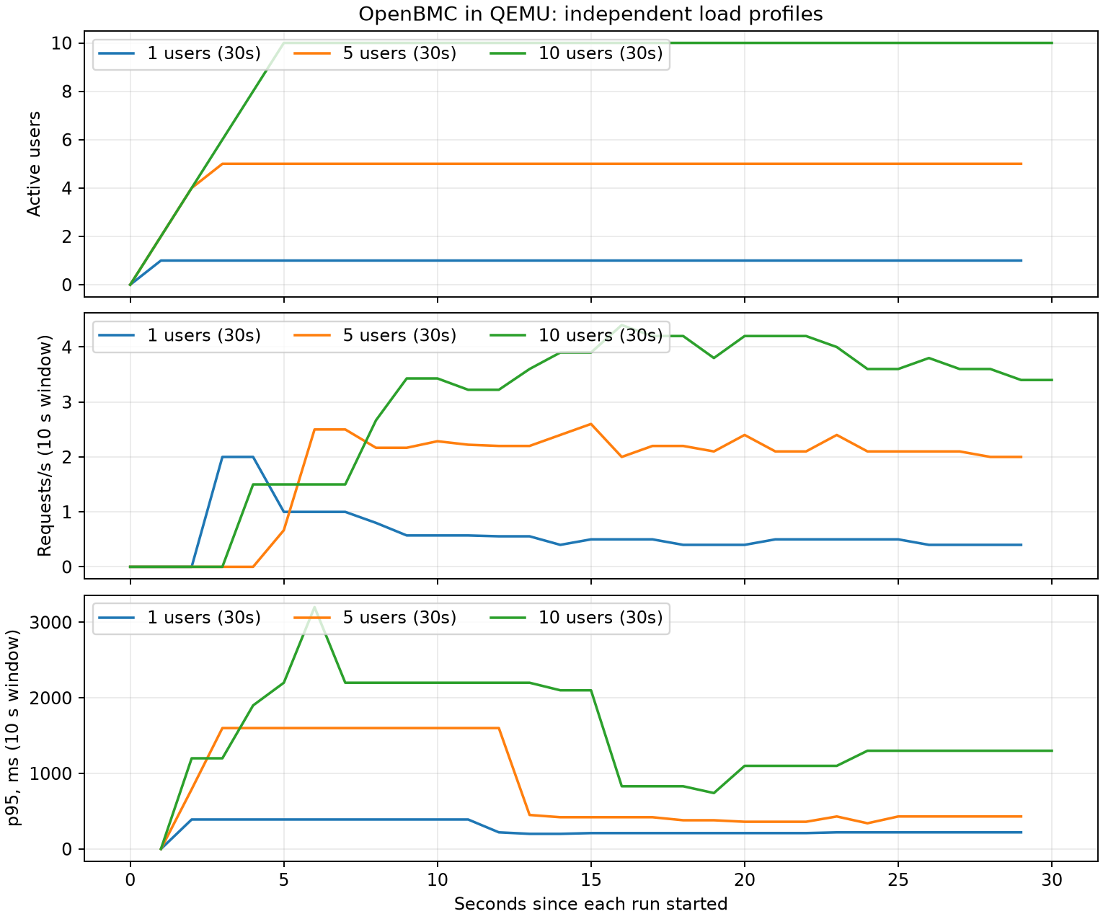
Рисунок 1 — число пользователей, RPS и p95 для независимых прогонов OpenBMC. RPS и p95 на графике относятся к скользящему окну 10 с; табличные значения относятся к полному прогону.
В публичном прогоне выполнено по четыре запроса к каждому сервису: среднее для /posts — 229,78 мс, для погоды — 908,04 мс; ошибки отсутствуют. Выборка мала и предназначена для проверки сценария.

7 Анализ и оценка устойчивости
Учебный критерий устойчивости: 0% ошибок, p95 не более 5000 мс, достигнуто заданное число пользователей, выполнены оба сценария чтения и нет ошибки завершения Locust. Этот критерий выбран для эксперимента и не является SLA продукта.
Все три уровня OpenBMC соответствуют критерию. Максимальная устойчивая нагрузка среди проверенных уровней — 10 пользователей. На этом уровне среднее время ответа составляет 744,95 мс, p95 — 2000 мс, пропускная способность — около 4,01 запроса/с.
С увеличением числа пользователей растёт время ответа. Возможные причины задержек связаны с очередями обработки HTTP-запросов и выполнением эмуляции QEMU; без профилирования нельзя достоверно выделить узкое место. Ошибки HTTP и валидации JSON в контрольных прогонах не зарегистрированы.
Испытание охватывает короткие прогоны с разгоном, без отдельного длительного прогрева. Точный предел производительности и длительная устойчивость не установлены. Результаты QEMU нельзя напрямую переносить на физический BMC. Для уточнения границы требуется отдельный согласованный эксперимент с большей нагрузкой.

8 Вывод
Разработан Locust-сценарий с двумя классами пользователей, проверками ответов и корректным завершением сессий. Выполнены запуск через веб-интерфейс и контрольные прогоны, сохранены CSV, протоколы и HTML-отчёты, построены графики. Среди проверенных уровней OpenBMC устойчиво обслуживал 10 пользователей; оба публичных API успешно обработали запросы учебного сценария.

9 Исходный код и источники
GitHub — ветка лабораторной 6
Locust — сценарии пользователей
Locust — конфигурация и CSV-экспорт
Locust API — catch_response и события
JSONPlaceholder — руководство
wttr.in — документация проекта

